CHARTE D’ENGAGEMENT POUR LE PROJET : CanaCycle

PREAMBULE
Afin d’améliorer et d’accélérer la collecte et le recyclage des chutes de canalisations sur les chantiers et de limiter les émissions de CO₂ liées à la construction d’infrastructures, le Syndicat Les Canalisateurs et ses Délégations régionales ont initié le projet CanaCycle.
Ce projet s’inscrit dans la continuité d’un pilote, débuté en 2021 et basé sur le haut potentiel de recyclage de chutes issues de la pose de canalisations. Au vu de ses résultats positifs sur un an, en termes de récupération, économie de gaz à effet de serre et valorisation, le syndicat Les Canalisateurs, a constitué un groupe de travail fin 2023 afin de partager l’expérience et de réfléchir à la généralisation de l’opération sur le territoire de la France métropolitaine.
Le groupe de travail a associé la FDMC (Fédération des Distributeurs de Matériaux de construction, ITEA (Syndicat des Industriels du Transport de l’Eau et de l’Assainissement), le SRP (syndicat national des Régénérateurs de matières plastiques) et le STRPEPP (Syndicat des Tubes et Raccords en Polyéthylène et Polypropylène).
Les réflexions menées par les différentes parties prenantes ont conduit à la rédaction d’une charte qui constitue un engagement volontaire de ses signataires portant sur la valorisation de l’action du tri, de la collecte, du recyclage des chutes issues de la pose de canalisations et sur la réincorporation de matières premières de recyclage (MPR) dans les nouveaux produits fabriqués.

ARTICLE 1 : OBJET DE LA CHARTE
La présente charte décrit les engagements volontaires que les signataires acceptent de respecter, en vue de généraliser là où cela sera possible sur le territoire de la France métropolitaine un cycle vertueux de récupération, tri, transport, massification, recyclage et régénération de chutes de canalisations et fourreaux (types TPC) composés de Polyéthylène (PE), PolyChlorure de Vinyle (PVC) et réincorporation de MPR.
Dans un second temps, le projet pourra être étendu à d’autres types de matériaux, par exemple de Polypropylène (PP), Polyester Renforcé de fibres de Verre (PRV), fonte, béton.
Afin de promouvoir au mieux cette opération, les signataires ont décidé de créer une marque associée à un logo.

ARTICLE 2 : ENGAGEMENTS
La présente charte s’articule : autour d’un tronc commun d’engagements volontaires partagés par tous les signataires et des engagements volontaires spécifiques par typologie d’entité.

2.1 ENGAGEMENTS COMMUNS

Chaque signataire s’engage :

- à apporter toute son expérience professionnelle pour la réalisation du projet, dans le respect de toutes les réglementations, des règles de l’art, liées à son activité ;

- à développer, en faveur de la protection de l’environnement, un cycle d’actions favorables au tri, à la collecte et au recyclage des chutes de canalisations et à la réincorporation de MPR ;

- à promouvoir le projet auprès de ses adhérents, en leur communiquant les modalités et en leur faisant connaître l’existence de cette charte.

2.2 ENGAGEMENTS SPECIFIQUES

2.2.1) ENGAGEMENTS SPECIFIQUES AUX CANALISATEURS (SYNDICAT LES CANALISATEURS ET ADHERENTS)
- Le Syndicat Les Canalisateurs, par l’intermédiaire de ses 21 délégués régionaux, s’engage à :
- mobiliser ses adhérents par leur participation active au projet ;
- diffuser toutes les informations nécessaires au bon déroulement du projet : maillage territoriale et procédure d’évacuation aux canalisateurs participants ; ainsi qu’à tout professionnel : distributeur, fabricant, recycleur, souhaitant s’impliquer dans cette démarche vertueuse.
- Outre la qualité des chutes collectées (uniquement des tubes et raccord), PVC, PEHD et TPC, à l’exclusion de toute chute de produit soumis à la REP PMCB, les canalisateurs, signataires de la présente charte, s’engagent à respecter la procédure de découpe, tri et de ramasse des chutes, afin de permettre la prise en charge par un négoce de leur zone.

2.2.2) ENGAGEMENTS SPECIFIQUES AUX DISTRIBUTEURS DE MATERIAUX ET A LEUR ORGANISATION PROFESSIONNELLE
- L’organisation professionnelle signataire de la charte s’engage à accompagner ses adhérents et travailler avec eux pour favoriser le projet.

- Les négoces associés au projet s’engagent à :
- faciliter, par tout moyen, l’acte de collecte par la commercialisation aux canalisateurs d’un package de 3 supports et 9 big bags, respectant les normes de sécurité, faisant apparaître le logo de l’opération et distinguant les big bags à remplir selon des catégories de chutes grâce à leur couleur de sangle (Bleue pour le PEHD ; Rouge pour le TPC ; Verte pour le PVC).
- à diminuer l’impact du transport des big bag récupérés, grâce à une reverse logistique.

2.2.3) ENGAGEMENTS SPECIFIQUES AUX INDUSTRIELS ET A LEURS ORGANISATIONS PROFESSIONNELLES
- Les organisations professionnelles signataires de la charte s’engagent à accompagner leurs adhérents volontaires et travailler avec eux pour favoriser le projet.

- Les industriels s’engagent à faire leurs meilleurs efforts afin de réintroduire les MPR dans leurs produits.

2.2.4) ENGAGEMENTS SPECIFIQUES AUX ENTREPRISES SPECIALISEES DANS LE RECYCLAGE ET A LEUR ORGANISATION PROFESSIONNELLE
- L’organisation professionnelle signataire de la charte s’engage à accompagner ses adhérents et travailler avec eux pour favoriser le projet.

- Les régénérateurs signataires de cette charte, qui sont spécialisés dans la transformation de ces chutes, pour les transformer en MPR (matière première de recyclage), s’engagent à prendre à leur charge la réception des dites chutes dans leurs usines, les régénérer et les transformer en MPR.

ARTICLE 3 : COMITE DE SUIVI
Un comité, composé des représentants des syndicats signataires, Les Canalisateurs, ITEA, la FDMC, le SRP, le STRPEPP, est mis en place afin d’assurer un suivi du projet.

ARTICLE 4 : UTILISATION DU NOM ET DU LOGO DU PROJET CANACYCLE
En contrepartie de la signature de la présente charte et du respect de ses engagements, les syndicats signataires se voient attribuer le droit d’utiliser le logo « CanaCycle » et de l’apposer sur leurs documents et leurs communications.
La fourniture du logo est consentie pour l’utilisation décrite ci-dessus et ne saurait en aucun cas être considérée comme une quelconque cession des droits de propriété intellectuelle du logo, dont le syndicat Les Canalisateurs demeure le propriétaire exclusif.

ARTICLE 5 : OUVERTURE DU PROJET
Les actions définies dans cette charte sont ouvertes aux entreprises adhérentes aux syndicats signataires : Les Canalisateurs, FDMC, ITEA, SRP, STRPEPP, ainsi qu’à toute société : entreprise de travaux, distributeur, fabricant, recycleur, organisation professionnelle, souhaitant s’impliquer dans cette démarche vertueuse.

Afin de participer, les candidats au projet devront :
- adhérer à un des syndicats signataires ;
- ou soumettre leur demande au Comité de suivi, par le biais de l’adresse canacyle@canalisateurs.com

SIGNATAIRES

 |  | 
Pierre RAMPA – Président  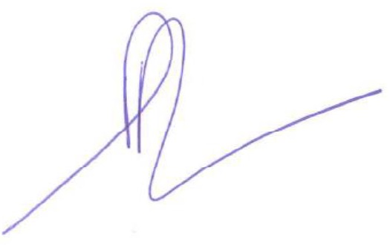 | Marie ARNOUT – Présidente  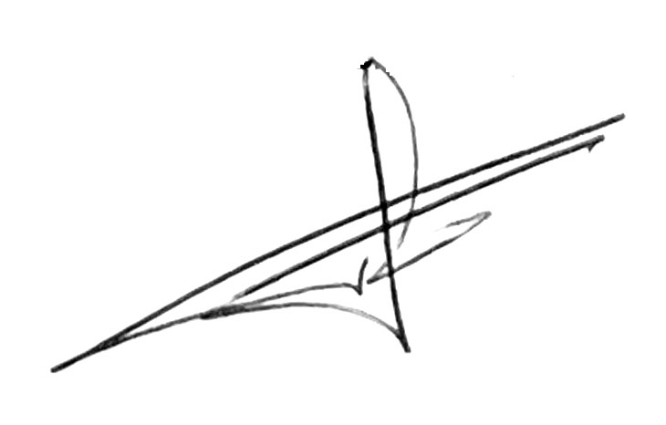 | Arnaud TREGUER – Président  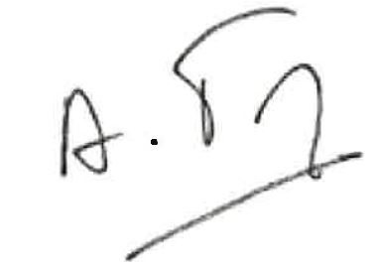

 | 
François AUBLE - Président | Marc-Antoine BLIN - Président

